读后续写情绪描写技巧——教学设计

教学目标：
本节课后， 学生将能够：
- 掌握2023年新高考1卷读后续写的情节线和情感线。
- 掌握表达情绪的名词和形容词。
- 熟悉6种表达情绪的技巧，并通过真题例句进行操练。
- 感知教师2023年新高考1卷读后续写下水文中情绪表达的使用。

教学重难点：
学生能够掌握6中表达情绪的技巧，并且能运用在自己的写作中。

教学步骤：

Step 1:
Lead-in: Q: Why do we need emotional description?
--- It can make your composition more vivid and attractive.
Step 2:
Study the continuation writing and work out the plot and emotional changes.
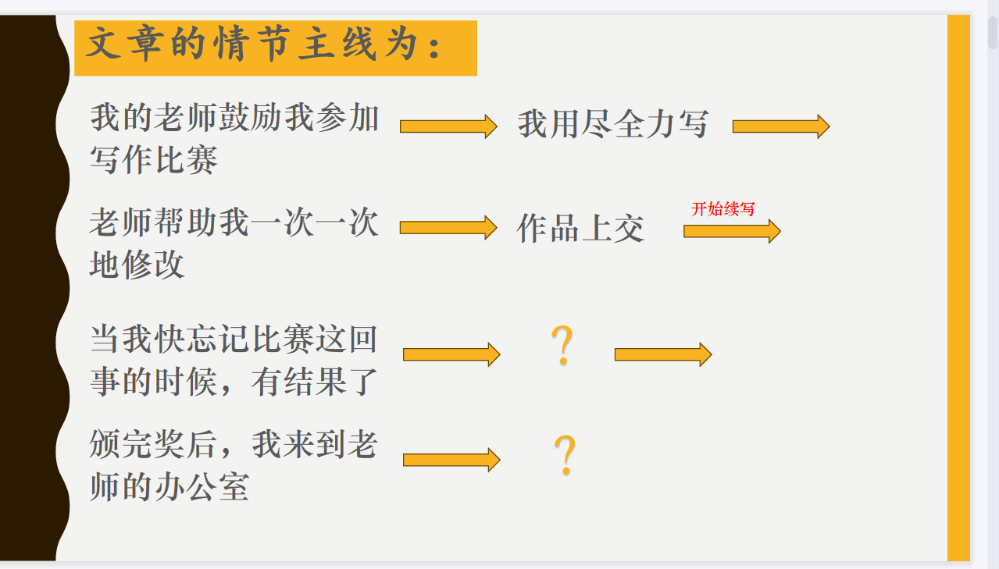
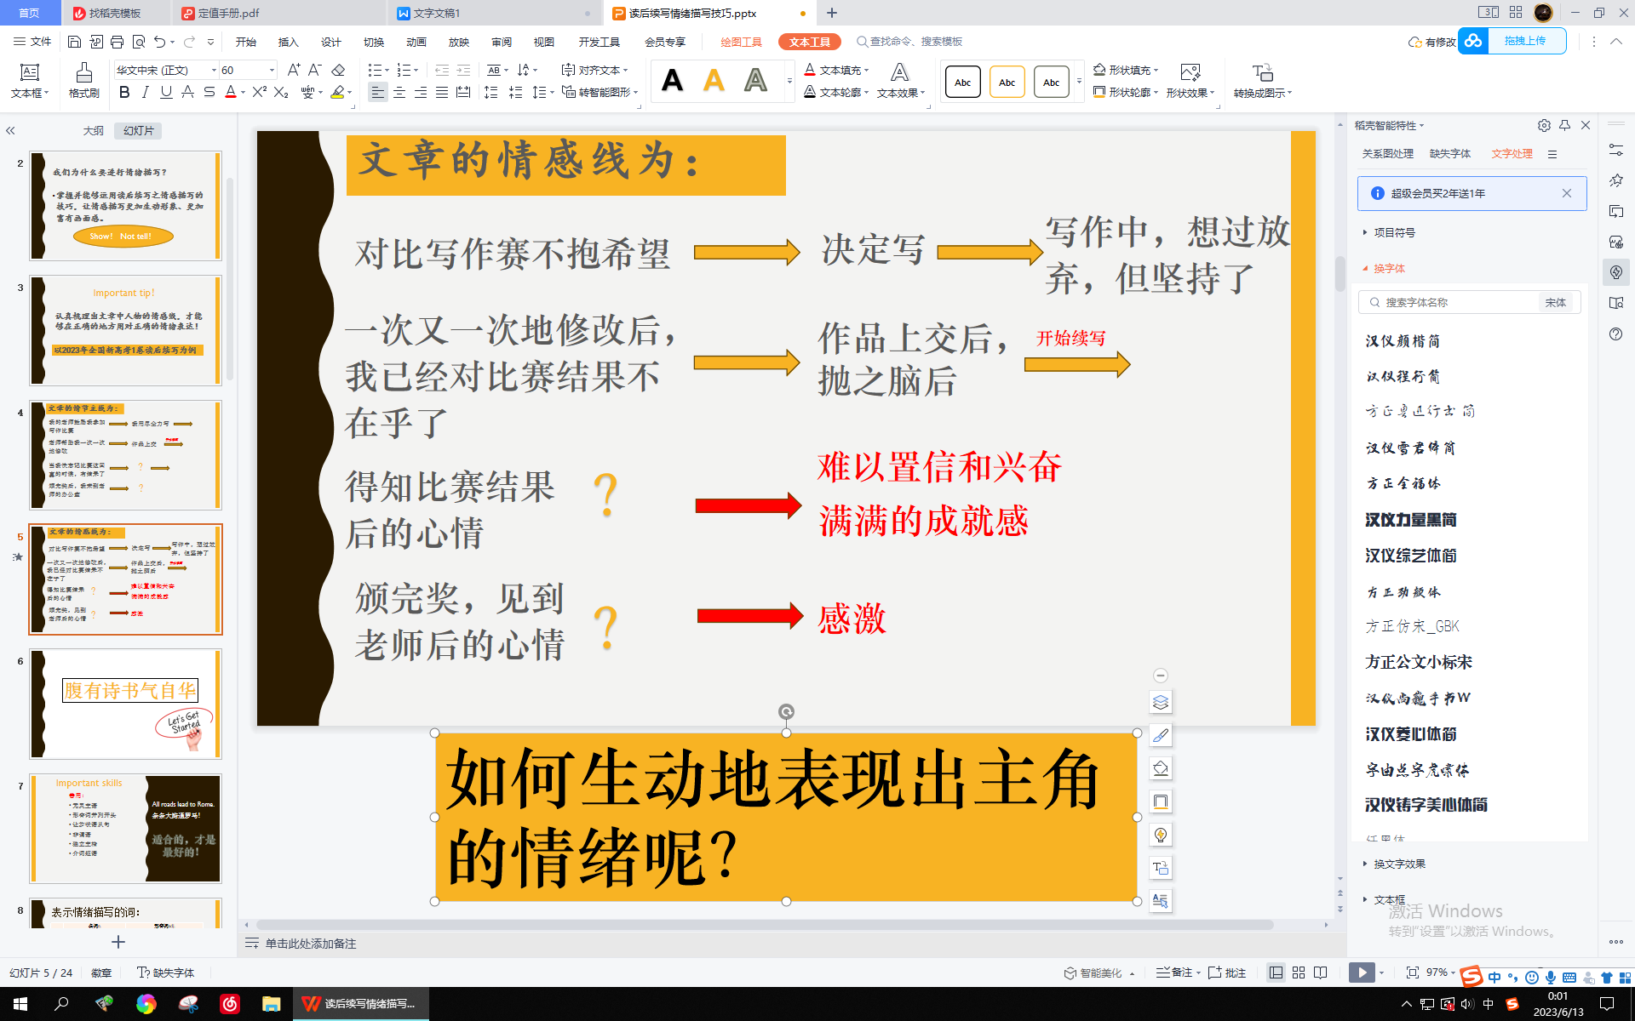

Step 3:
Present the emotional descriptive nouns and adjectives.

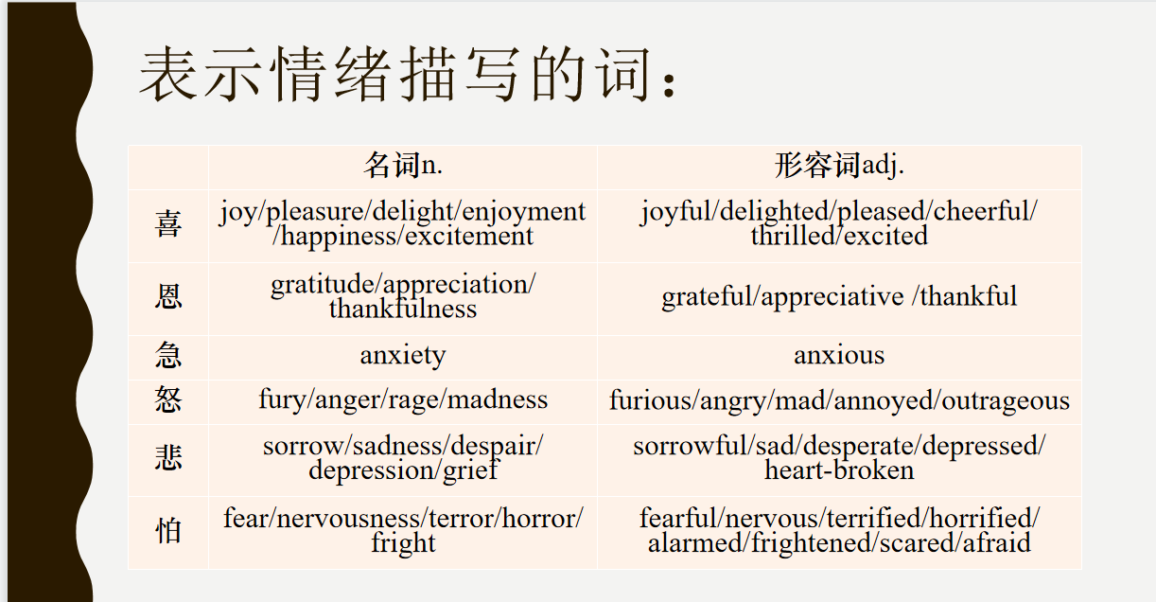
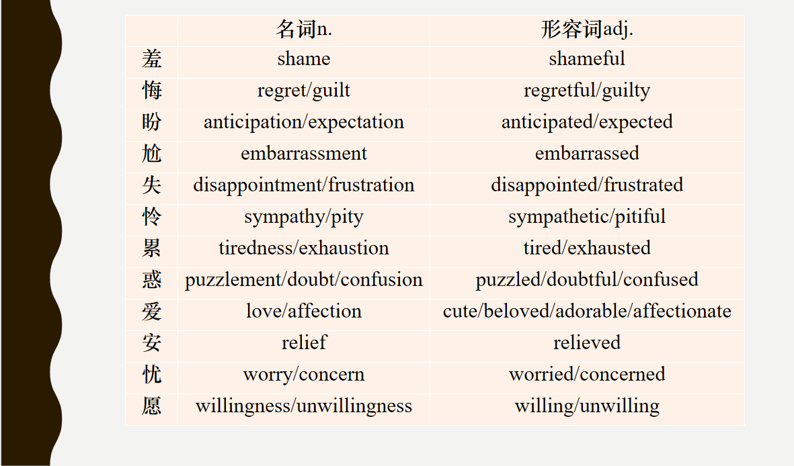
Step 4:
Present a possible version of the exam composition and point out the emotional descriptions in it.
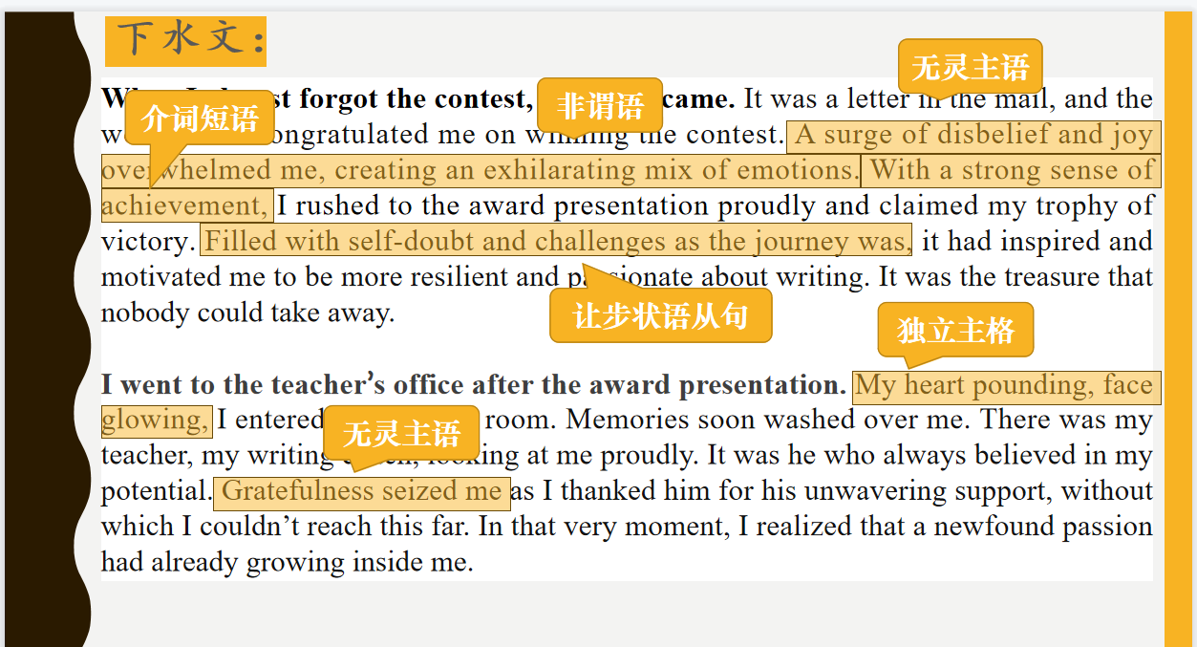
Step 5:
Help students get familiar with the 6 writing skills and practise at the same time.
- 无灵主语
- 形容词并列开头
- 让步状语从句
- 非谓语
- 独立主格
- 介词短语

